
Федеральное бюджетное учреждение
«Научно-техническая библиотека
Министерства промышленности и торговли
Российской Федерации»
109074,г. Москва, | 8 (495)980-28-32
Китайгородский пр., д.7 | 8(495)980-28-33
сайт: | www.ntbminprom.ru
e-mail: | ntb@minprom.gov.ru  abonement@list.ru

Информационный
обзор
поступивших книг
№ 5

2018

ОГЛАВЛЕНИЕ

Новые поступления книг в фонд НТБ: 3
Отечественная литература 3
Зарубежная (переводная) литература 7
Энциклопедии, учебники, справочники, словари 9
Отечественная и зарубежная беллетристика 11

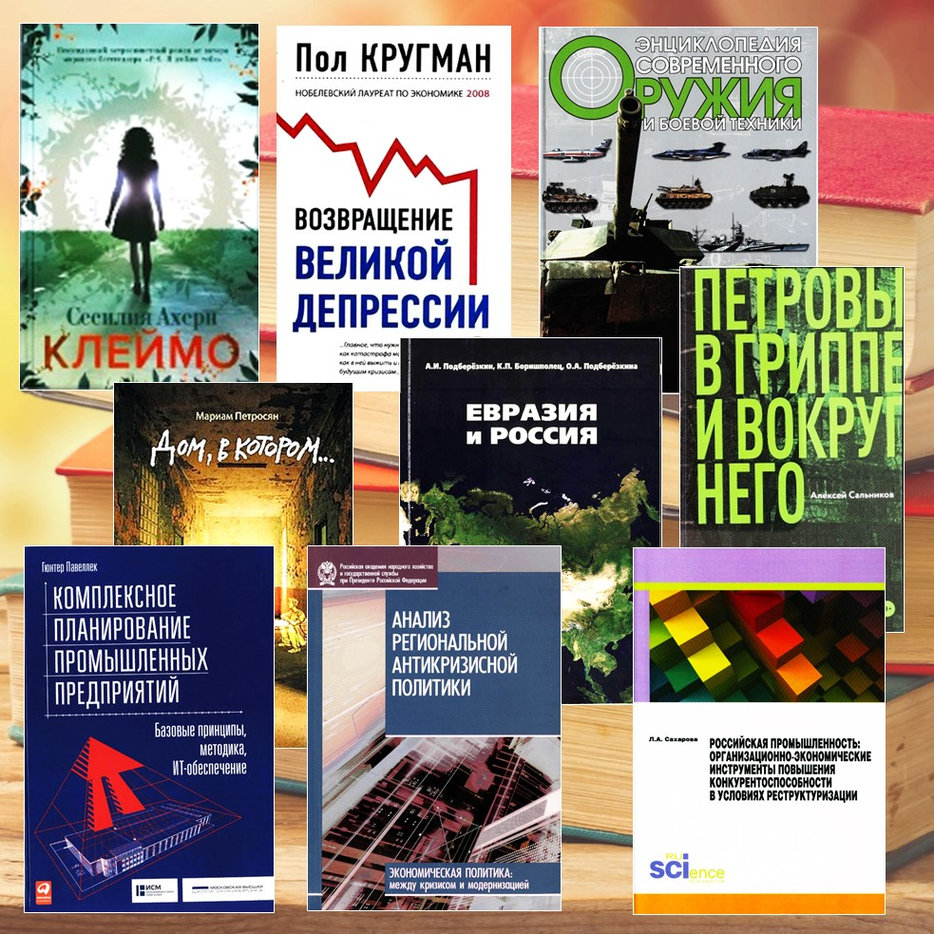

Новые поступления книг в фонд НТБ:

Отечественная литература
338 С22
Сахарова, Л.А.
Российская промышленность: организационно-экономические инструменты повышения конкурентоспособности в условиях реструктуризации: монография. – М.: Русайнс, 2017. – 265 с.: граф., схем., табл. - Библиогр.: с. 253-265.
Исследование теоретических и практических аспектов формирования индустриальной основы современного социально-экономического развития. Императивы конкурентоспособности национального производства. Формирование новой роли промышленности в современной экономике в части повышения конкурентоспособности и развития инновационных процессов. На основе анализа статистического материала определены основные системные тенденции развития промышленности в условиях глобализации с выделением приоритетных факторов структурных преобразований. Автор доказывает, что для решения стратегических задач развития российской промышленности целесообразно использовать такие организационно-экономические инструменты, как создание вертикальных индустриальных кластеров и индустриальных парков, государственно-частное партнерство и ряд форм проектного финансирования.

338 А64
Анализ региональной антикризисной политики / И.В. Стародубровская [и др.]; кол.авт. Рос. акад. нар. хоз-ва и гос. службы при Президенте РФ. – М.: Дело, 2010. – 338 с.: табл. – (Экономическая политика: между кризисом и модернизацией).
Оценка перспектив посткризисной модернизации российских регионов на основе анализа шести субъектов Российской Федерации: Вологодской, Калининградской, Томской, Тюменской областей, Пермского края и Республики Бурятия. Причины кризиса в пилотных регионах. Региональные оценки позитивного влияния кризиса. Сравнение экономической и бюджетной антикризисной политики регионов. Сравнение антикризисной политики регионов в сфере образования, здравоохранения и социальной защиты.

336 В44
Вилисов, В.Я.
Инструменты внутреннего контроля: монография / В.Я. Вилисов, И.Е. Суков. – М.: РИОР: ИНФРА-М, 2017. – 261 с.: схем., табл. – (Научная мысль). - Библиогр.: с. 243-248.
Современные концепции внутреннего контроля и аудита. Системы и технологии внутреннего контроля в зарубежных компаниях. Показателей системы. Методы оценки эффективности систем внутреннего контроля в организациях. Моделирование процедур внутреннего контроля организаций имеющих иерархическую структуру типа министерств и холдингов. Методические и программные средства поддержки процедур внутреннего контроля в организациях.

31 С69
Социально-экономическое положение стран Содружества Независимых Государств в январе-ноябре 2017 года (по данным национальных статистических служб): доклад / кол.авт. Статкомитет СНГ. – М.: [б. и.], 2017. – 102 с.: табл.
Основные социально-экономические показатели стран Содружества и краткий анализ их динамики. Информация о промышленном производстве, сельском хозяйстве, инвестициях в основной капитал, жилищном строительстве, транспорте, ситуации на рынке труда, денежных доходах населения, ценах на потребительском рынке, ценах производителей промышленной продукции, внешней торговли, финансах.

327 П44
Подберезкин, А.И.
Евразия и Россия / А.И. Подберезкин, К.П. Боришполец, О.А. Подберезкина; кол.авт. Моск. гос. ин-т междунар. отношений (ун-т) МИД России. – М.: МГИМО-Университет, 2013. – 516 с.: граф., диагр., схем., табл.
Новые реалии, проблемы, угрозы евразийской интеграции. Геополитическое положение России. Потенциальные союзники, партнеры и противники. Евразийская стратегия России. Стратегия-2020 как пример отказа от идеологического лидерства России в Евразии. Евразийская идеология. Евразийская стратегия России. Противодействие угрозам безопасности России в Евразии и Азиатско-Тихоокеанском регионе (АТР). Предпосылки опережающего развития развитие восточных регионов - Сибири и Дальнего Востока. Сотрудничество в СНГ и национально-государственные интересы России. Евразийский экономический союз. Место АТР в мире. Взаимосвязь евразийской интеграции и развития стран АТР. Процесс интеграции России со странами АТР.

32 З-98
Зюганов, Г.А.
Вызовы времени. – М.: ИТРК, 2014. – 255 с.
Многолетний лидер Коммунистической партии РФ, доктор философских наук, подробно анализирует социально-экономическое и политическое положение России. Взвешенно дает оценку происходящим событиям. Предлагает конкретные меры по выходу из кризисных обстоятельств, в том числе и в международных отношениях. Излагает принципы, ориентиры и действия КПРФ на предстоящий период.

45 П30
Петров, Д.Ю.
Итальянский язык: базовый тренинг. – М.: Изд-во Дмитрия Петрова, 2014. – 317 с.
Курс итальянского языка по методу Дмитрия Петрова, адаптированный для самостоятельных занятий. 16 уроков, состоящих из описания базовых схем и большого количества практических заданий.

53 А65
Андреев, Н.А.
Жизнь Сахарова / Н.А. Андреев. – М.: Новый хронограф, 2014. – 946 с.
Биография Андрея Дмитриевича Сахарова (1921-1989) ученого физика-теоретика, одного из создателей первой советской водородной бомбы, лауреата Нобелевской премии мира за 1975 год, мыслителя и правозащитника.

15 К56
Ковалев, С.В.
Краткий курс благополучия: Самоучитель интегрального нейропрограммирования. – М.: Перо, 2016. – 261 с. – (Жизнь. Инструкции по применению).
Теория и практика авторского метода «Интегральное нейропрограммирование (ИНП)» - новейшей системы практической психологии и психологически ориентированной психотерапии.

15 К78
Красникова, О.М.
Опоздания и невыполненные обещания. – 2-е изд. – М.: Никея, 2015. – 135 с. – (Становление личности).
Ответы психолога на вопросы, связанные с такими особенностями в поведении людей как опоздания и невыполненные обещания. Почему некоторым людям так сложно прийти вовремя. Как научиться минимизировать ущерб от своей или чужой необязательности.

7 Г41
Герчук, Ю.Я.
Эффект присутствия. – М.: Арт Волхонка, 2016. – 414 с.: ил.
Автор - известный искусствовед и художественный критик Юрий Яковлевич Герчук (1926-2014). Впервые целиком публикуется искусствоведческий труд «Искусство "оттепели"», посвященный культуре этой уникальной, хотя и краткой эпохи. Документально-иронический текст «Шедевры Дрезденской галереи». Художественная проза - "Самокриклый ящик", "Памятник", "Эффект присутствия". Короткие мемуарные отрывки автора под общим названием «Друзьям, которых нет». Все тексты создают объемную картину времени, увиденного одновременно и изнутри, и снаружи, и неравнодушным взглядом современника, и беспристрастным взором исследователя.

8 Д86
Души высокая свобода: [сборник] / вступ. ст. Д.Л. Быков. – М.: ПРОЗАиК, 2016. – 507 с.: ил.
Представлены наиболее яркие мемуары трех современников Анны Ахматовой и охватывают "три эпохи" ее жизни. Беллетристические мемуары Михаила Зенкевича "Мужицкий сфинкс", обращенные к давней поре акмеизма. Книга Надежды Мандельштам "Об Ахматовой" - это пристрастные воспоминания подруги, вдовы другого великого поэта Осипа Мандельштама, - их дружба была проверена и временем, и суровыми испытаниями. "Рассказы о Анне Ахматовой" Анатолия Наймана посвящены последнему периоду жизни поэтессы, в них не только воссоздан ее запоминающийся образ, но и прояснены многие "загадочные" места поздних ее стихов.

9 Ц-27
Цветков, С.Э.
Русская земля: Между язычеством и христианством: От князя Игоря до сына Святослава, X век. – М.: Центрполиграф, 2016. – 463 с.: ил.
Основание династии великих киевских князей Рюриковичей. Правление и походы князя Игоря. Правление княгини Ольги. История крещения княгини Ольги и ее противоборство с сыном Святославом. Походы князя Святослава. Детально воссоздается картина зарождения русской государственности, ментальности, религии, культуры, социально-политического строя, экономики и судопроизводства. Международные связи Древней Руси.

9 Ш-30
Шафаревич, И.Р.
Трехтысячелетняя загадка: тайная история еврейства. – М.: Алгоритм, 2016. – 431 с. – (Тайная сила).
Игорь Ростиславович Шафаревич (1923-2017) - крупный советский и российский ученый математик, публицист и общественный деятель. Известен также как диссидент, выступавший против советского тоталитаризма. Исследование носит фундаментальный характер. Автор анализирует влияние евреев на мировую историю и приходит к выводу, что "еврейский вопрос" возникал всегда, когда дело касалось захвата власти. Так было в Египте, Персии, в Риме и древней Хазарии, а в не столь отдаленном прошлом и в XX веке в России.

91 А66
Андрушкевич, Ю.П.
100 мест, которые должен увидеть каждый. – М.: Эксмо, 2015. – 95 с.: ил. – (100 лучших).
Самые известные и удивительные в мире природные объекты, города и архитектурные сооружения. Красочные иллюстрации, интересные описания и полезная информация.

Зарубежная (переводная) литература
338 П12
Павеллек, Г.
Комплексное планирование промышленных предприятий: Базовые принципы, методика, ИТ-обеспечение: пер. с нем. – М.: Альпина Паблишер, 2015. – 365 с.: схем. - Библиогр. в конце гл. – Предм. указ.: с. 357-365.
Автор предлагает, как традиционные, так и инновационные – соответствующие концепции «завода будущего», – практические подходы, методики и инструменты для реализации комплексных проектов строительства и реконструкции промышленных предприятий. Стратегическое планирование развития промышленного предприятия с точки зрения аутсорсинга, кооперации, производства и разработки технологий. Структурное планирование географического размещения производственных площадок, генеральный план, распределение материальных потоков, концепция логистики и организация производства. Системное планирование обработки материалов, транспортировки, складского хранения, системы зданий и экономической составляющей. Рабочее планирование – детализация выбранного по результатам системного планирования варианта, его реализация и сдача объекта в эксплуатацию. Обзор видов ИТ-обеспечения на отдельных этапах планирования.

33 К84
Кругман, П.
Возвращение великой депрессии?: пер. с англ. – М.: Эксмо, 2009. – 335 с.: граф. – (Экономика: мировые тенденции). - Указ. имен: с. 335.
Мировой кризис глазами нобелевского лауреата. Ответы на ключевые вопросы современной действительности: "Почему происходят кризисы?" и "Как минимизировать последствия депрессивных состояний экономики?".

33 О-25
Обстфельд, М.
Основы международной макроэкономики: учебник для студентов вузов: пер. с англ. / М. Обстфельд, К. Рогофф. – М.: Дело, 2015. – XXV, 949 с.: граф. – (Академический учебник). - Библиогр.: с. 863-896. – Указ.: с. 897-949.
Научная база для анализа международной макроэкономики. Анализ малой экономики в двухпериодной и многопериодной макроэкономических моделях, а также модели с перекрывающимися поколениями. Как модели, которые рассматриваются в международной торговле, могут быть расширены с учетом наличия относительных цен между периодами. Влияние этих изменений на экономическую активность и определение условий. Модели, позволяющие за счет торговли рисковыми активами защититься от неопределенных обстоятельств на рынке. Риски, связанные с несовершенством международных рынков капитала. Модели экономического роста. Монетарные модели. Модели выпуска, обменного курса и счета текущих операций при жестких ценах.

658 О-76
Остервальдер, А.
Построение бизнес-моделей: Настольная книга стратега и новатора: пер. с англ. / А. Остервальдер, И. Пинье. – 7-е изд. – М.: Альпина Паблишер, 2016. –286 с.: ил.
Предложена общая схема описания, анализа, построения бизнес-модели. Стили бизнес-моделей, отражающие идеи лучших умов бизнеса. Практические методики понимания, проектирования, изменения и применения бизнес-моделей. Анализ, со стратегической точки зрения, среды в которой работает уже существующая бизнес-модель.

57 М80
Моррис, Д.
Голый человек: сборник: пер. с англ. – М.: КоЛибри, 2017. – 668 с., [32] л.: ил.
Автор – британский ученый-зоолог, популяризатор науки, проводит скрупулезное исследование анатомических особенностей в строении тел женщины и мужчины, сформировавшихся в процессе эволюции. Анализ мифов и заблуждений, обычаев и традиций разных культур, связанных с подчеркиванием этих особенностей ради придания себе еще большей привлекательности.

15 П32
Пиз, А.
Язык взаимоотношений: Как научиться общаться с противоположным полом без конфликтов: пер. с англ. – М.: Эксмо, 2015. – 380 с.: ил. – (А и Б = Формула успеха).
Всемирно известные психологи и счастливая семейная пара Аллан и Барбара Пиз открывают все секреты общения между мужчинами и женщинами. Особенности мужской и женской психологии. Практические советы, которые помогут наладить тёплые и доверительные отношения в семье.

15 Э39
Экман, П.
Психология сострадания: пер. с англ. – СПб.: Питер, 2017. – 156 с. – (Психология. The Best). - Библиогр.: с. 142-154.
Представлена новая точка зрения на сочувствие и альтруизм. Автор пытается выяснить, по каким причинам сострадание развивается у одних людей и угасает у других. Различные типы страдания и сострадания. Радость сострадания и различные значения резонанса. Особенности сострадания в зависимости от объекта. Скрытая способность человека к глобальному состраданию. Обсуждение темы сострадания с далай-ламой.

15 Я51
Ялом, И.
Лечение от любви и другие психотерапевтические новеллы: пер. с англ. – М.: Независимая фирма "Класс", 2012. – 281 с.
Автор - известный американский психотерапевт, один из наиболее ярких представителей экзистенциально-гуманистического направления. Психотерапевтические новеллы, где автор делится наиболее интересными историями своих пациентов и раскрывает не только секреты «профессиональной кухни», но и свои личные просчеты и слабости. Проблемы, с которыми сталкиваются пациенты доктора Ялома актуальны абсолютно для всех: боль утраты, неизбежность старения и смерти, горечь отвергнутой любви, страх свободы.

Энциклопедии, учебники, справочники, словари
336 С21
Саунин, А.Н.
Аудит эффективности использования государственных средств: [учеб. пособие]. – М.: Изд-во Моск. ун-та, 2015. – 334 с. - Библиогр.: с. 270-278.
Аудит эффективности использования государственных средств как современный тип государственного аудита. Закономерности возникновения и особенности осуществления аудита эффективности в зарубежных странах, а также его становления в России. Теоретические основы аудита эффективности и его место в финансовом контроле. Организация аудита эффективности и методика осуществления этого процесса на каждом этапе. Зарубежный опыт применения аудита эффективности высшими органами аудита. Проблемы применения аудита эффективности в России.

338 Г72
Государственное антикризисное управление: учебник для бакалавриата и магистратуры / под ред. Е.В. Охотского. – М.: Юрайт, 2016. – 371 с. – (Бакалавр и магистр. Академический курс).
Сущность государственного управления, его виды, цели, принципы, модели и особенности функционирования в различных экономических и социально-политических условиях. Кризисное развитие и антикризисное управление. Зарубежный опыт государственного управления в кризисной ситуации. Государственное управление в кризисные, застойные и революционные периоды в историческом развитии России. Антикризисная стратегия 2000-х годов. Противодействие коррупции и бюрократизму. Формы глобального управляющего воздействия и особенности их использования в условиях кризиса. Политика санкций и противодействие внешнему санкционно-дискриминационному воздействию. Антикризисное государственное управление в условиях санкций.

339 П22
Пашкус, Н.А.
Стратегический маркетинг: учебник и практикум для бакалавриата и магистратуры / Н.А. Пашкус, В.Ю. Пашкус. – М.: Юрайт, 2016. – 223 с.: схем., табл. – (Бакалавр и магистр. Академический курс). - Библиогр.: с. 222-223 и в конце гл.
Концепция стратегического маркетинга. Стратегическая коммуникационная политика организации. Инструментарий стратегического анализа и разработка решений в сфере стратегического маркетинга. Особенности реализации концепции стратегического маркетинга в сфере услуг. Реализация концепции стратегического маркетинга в инновационном секторе экономики и на рынке территорий.

658 Б94
Буянский, С.Г.
Корпоративное управление, комплаенс и риск-менеджмент: учеб. пособие для магистрантов / С.Г. Буянский, Ю.В. Трунцевский; кол.авт. Финанс. ун-т при Правительстве РФ. – М.: Русайнс, 2016. – 342 с.
Понятие и функции управления, риск-менеджмента и комплаенса в организациях. Организация корпоративного управления. Реализация комплаенс-политики и осуществления информационной безопасности в компании. Современное состояние риск-менеджмента. Управление регуляторными рисками и AML/BSA/OFAC. Предотвращение сексуальной дискриминации на рабочем месте. Внедрение антикоррупционного комплаенса в компании.

658 К89
Кузьмина, М.С.
Управление затратами предприятия (организации): учеб. пособие для студентов вузов / М.С. Кузьмина, Б.Ж. Акимова. – М.: КноРус, 2017. – 310 с. – (Бакалавриат). - Слов. терминов: с. 288-298. – Библиогр.: с. 299-300.
Теоретические основы управления затратами на предприятиях. Виды и классификация затрат на производство. Прогнозирование и планирование (бюджетирование) затрат на производство. Учет затрат на производство продукции. Калькулирование, его принципы, объемы и методы. Особенности формирования затрат по стадиям жизненного цикла продукта (товара, работы, услуги). Особенности формирования затрат в сфере качества. Оптимизация затрат организации в сфере управления запасами. Управленческий анализ и контроль затрат. Управленческая отчетность в системе управления затратами организации. Организация работы по управлению затратами на предприятии. Стратегическое управление затратами. Особенности управления затратами в различных отраслях производственной сферы.

623 В67
Волковский, Н.Л.
Энциклопедия современного оружия и боевой техники. – М.: АСТ; СПб.: Полигон, 2005. – 950 с.: ил.
Собраны сведения об образцах оружия и современной военной техники армий всего мира. Стратегические силы и оружие массового поражения. Военно-воздушные силы. Сухопутные войска. Военно-морские силы. Технические характеристики, история создания и перспективы развития видов оружия и боевой техники, присутствующих на мировом рынке вооружений. Энциклопедия богато иллюстрирована редкими, впервые публикуемыми материалами.

Отечественная и зарубежная беллетристика
Р2 А85
Арсеньева, Е.А.
Чужая дочь: [Кн. 1: роман]. – М.: Эксмо, 2016. – 380 с. – (Всенародно любимый сериал "Дом с лилиями").

Р2 А85
Арсеньева, Е.А.
Чужой муж: [Кн. 2: роман]. – М.: Эксмо, 2016. – 379 с. – (Всенародно любимый сериал "Дом с лилиями").

Р2 А85
Арсеньева, Е.А.
Свои, родные, наши!: [Кн. 3: роман]. – М.: Эксмо, 2016. – 346 с. – (Всенародно любимый сериал "Дом с лилиями").

Р2 А95
Ахмадулина, Б.А.
Друзей моих прекрасные черты: стихотворения. – М.: ЭКСМО-Пресс, 2000. – 462 с.: фот. – (Домашняя библиотека поэзии).

Р2 П29
Петкевич, Т.В.
Жизнь - сапожок непарный: в 2 кн. – СПб.: Балтийские сезоны, 2017.
Документальная проза Тамары Владимировны Петкевич (1920-2017) - о детстве, отрочестве, юности, аресте и семи годах, проведенных в сталинских лагерях - впервые была издана в 1993 году. Вторая книга продолжает повествование, посвященное событиям второй половины XX века - возвращение из лагеря, работа в театре, реабилитация, перипетии личной жизни.

Р2 П31
Петросян, М.
Дом, в котором...: роман. – М.: Livebook/Гаятри, 2010. – 959 с.

Р2 Р62
Рождественская, Е.Р.
Зеркало: московская мистическая сага. – М.: Эксмо, 2017. – 254 с.

Р2 С16
Сальников, А.Б.
Петровы в гриппе и вокруг него: роман. – М.: АСТ, Ред. Елены Шубиной, 2018. – 412 с.

Р2 Т35
Терехов, А.М.
Каменный мост: роман. – М.: АСТ: Астрель, 2009. – 831 с.

Р2 Т51
Токарева, В.С.
Дома стоят дольше, чем люди: повести, рассказы и очерки. – СПб.: Азбука, 2018. – 254 с.

И(Ирл) А95
Ахерн, С.
Клеймо: [роман]: пер. с англ. – М.: Иностранка, 2017. – 446 с.

И(Амер) Б87
Браун, Д.
Происхождение: [роман]: пер. с англ. – М.: АСТ, 2018. – 572 с. – (Величайший интеллектуальный триллер).

И(Амер) Б89
Брэдбери, Р.
Смерть - дело одинокое: [роман]: пер. с англ. – М.: Эксмо; СПб.: Домино, 2009. – 463 с.

И(Амер) Р96
Рэнд, А.
Идеал: [сборник]: пер. с англ. – М.: АСТ, 2017. – 319 с. – (Айн Рэнд: проза).
Идеал: повесть. Идеал: пьеса.

И(Англ) Д62
Дойл, А.К.
Этюд в багровых тонах: [повесть]: пер. с англ. – М.: Изд. дом Мещерякова, 2017. – 175 с.: ил. – (БИСС: Большое иллюстрированное собрание сочинений).

И(Фр) Д78
Дрюон, М.
Когда король губит Францию: пер. с фр. – М.: Эксмо, 2018. – 382 с. – (Библиотека Всемирной Литературы).

И(Фр) М80
Моруа, А.
Открытое письмо молодому человеку о науке жить; Искусство беседы: пер. с фр. – М.: АСТ, 2017. – 223 с. – (Эксклюзивная классика).

И(Фр) М98
Мюссо, Г.
Сентрал-парк: пер. с фр. – М.: Эксмо, 2017. – 379 с. – (Поединок с судьбой).

И(Норв) Н55
Несбё, Ю.
И прольется кровь: [роман]: пер. с норв. – М.: Иностранка, 2017. – 254 с.

И(Норв) Н55
Несбё, Ю.
Кровь на снегу: [роман]: пер. с норв. – М.: Иностранка, 2017. – 189 с.

